Пресс-релиз IV конференции в рамках международной выставки офисного оборудования, расходных материалов, комплектующих и программного обеспечения офисов «BUSINESS-INFORM 2018» для административно-хозяйственных специалистов, закупщиков государственных и коммерческих структур на тему:

«Корпоративные закупки - 2018:
ожидания заказчиков и возможности поставщиков и производителей»

Дата: 16 мая 2018 года
Место проведения: ВДНХ, павильон 75, зал А, выставка "BUSINESS-INFORM 2018", Конференц-зал на 2-ом этаже
Начало регистрации: 9.30
Начало конференции: 10.30
Окончание конференции: 15.00
Количество посетителей конференции: 150 человек.
Количество посетителей выставки: 2500-2700 человек.

Цели конференции:
- Обменяться передовым опытом в организации процесса закупок товаров и услуг для офиса по направлениям: канцтовары, бумага, расходные материалы и их заправка, офисная печать, архивное хранение и уничтожение документов.
- Продемонстрировать новинки и инновации рынка канцтоваров, офисной печати, архивного хранения, оргтехники и расходных материалов.
- Обсудить эффективные способы оптимизации ежедневных офисных расходов.
Организаторы конференции:
- Ассоциация «Объединение административно-хозяйственных профессионалов» («Объединение АХП») – единственное в России профессиональное сообщество специалистов административно-хозяйственной деятельности. В сферу деятельности данных специалистов входят функции организации процесса закупок товаров и услуг для обеспечения офиса, выбор поставщика, бренда и ассортимента.
- Информационное агентство «Бизнес-Информ» - организатор Международной выставки офисной и компьютерной техники, 3D принтеров, расходных материалов и комплектующих, программного и информационного обеспечения современного офиса.
Посетители конференции:
- Административно-хозяйственные специалисты, занимающиеся выбором и закупкой товаров и услуг для офиса.
- Руководители и сотрудники отделов закупок государственных и коммерческих организаций.
- Руководители и ведущие специалисты компаний-поставщиков и производителей офисной техники, канцтоваров, бумаги, расходных материалов.
- Представители компаний, представляющие услуги для печати и архивного хранения документов.
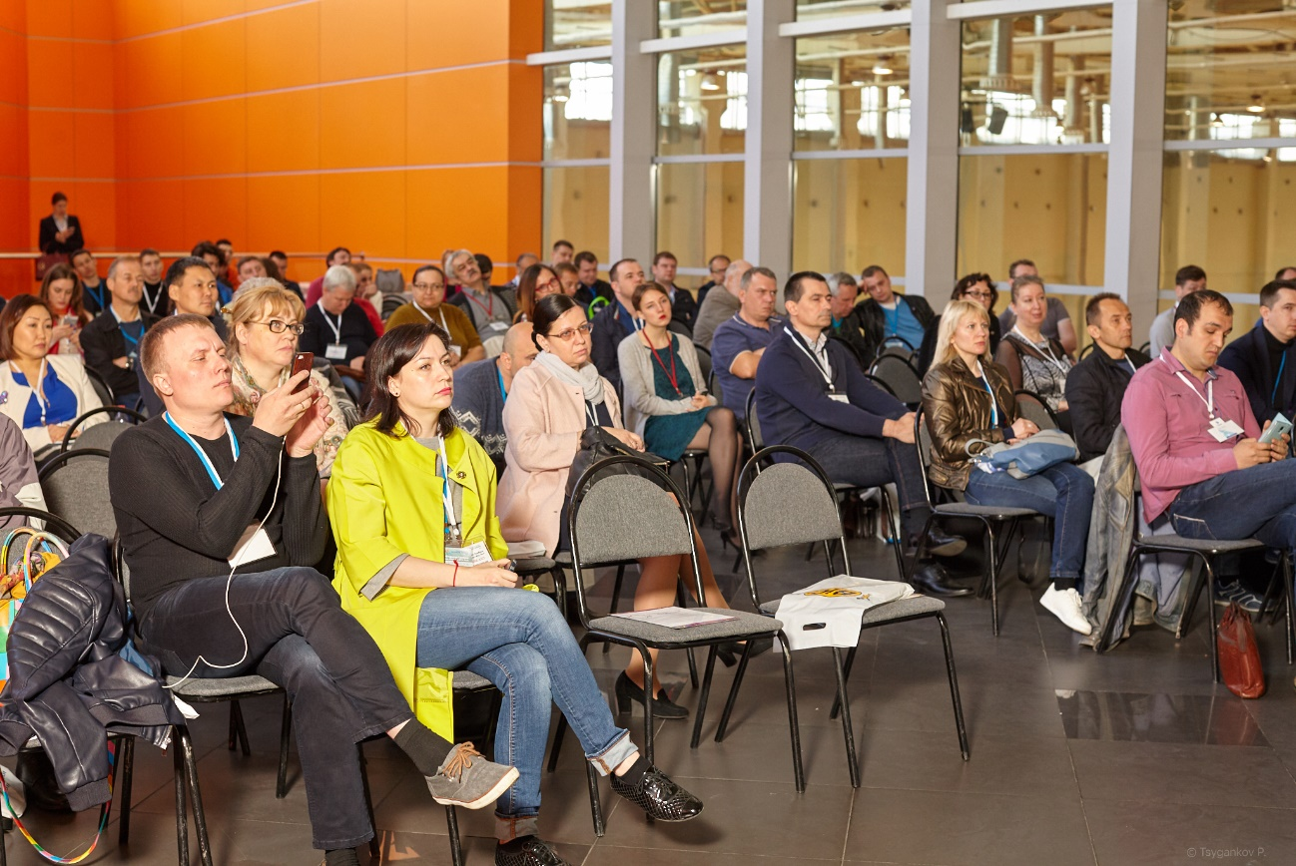
Стоимость участия в конференции:
Участие в конференции бесплатное по предварительной заявке.

Регистрация на конференцию:
Для регистрации на конференцию необходимо заполнить заявку и выслать ее на электронный адрес организатора мероприятия Багманян Олеси Валерьевны ahp@proffadmin.ru

Спикеры конференции:

Олеся Багманян

Президент ассоциации «Объединение административно-хозяйственных профессионалов», член Совета по профессиональным квалификациям офисных специалистов и вспомогательных административных работников Национального Совета при Президенте РФ

Тема: «Вступительное слово».

Станислав Малинский

Генеральный директор информационного агентства «Бизнес-Информ», Россия

Тема: «Состоянии российского рынка. Рост подделок продукции и связанные с этим проблемы»
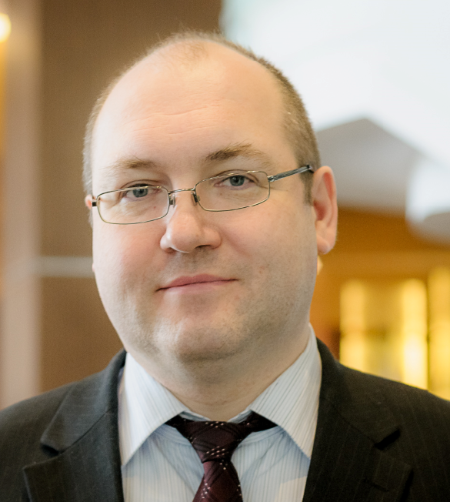 | Кирилл Кузнецов  Руководитель Центра эффективных закупок Tendery.ru. Эксперт Экспертного совета при Правительстве РФ, ведущий эксперт Российской академии народного хозяйства и государственной службы при Президенте РФ, член ряда экспертных советов и рабочих групп  Тема: «Изменения в правилах выбора поставщика в государственно-корпоративных закупках (223-ФЗ) в 2018 году».
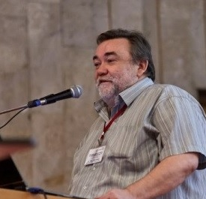 | Евгений Беликов  Генеральный директор компании «Рамис», Россия  Тема: «Основные изменения в спектре поставляемых картриджей, вызванные санкционными экономическими проблемами в России»
Дмитриев Михаил Олегович.
Заместитель генерального директора ООО "Кв-Арт", управляющий в ООО "АзотИнвест".
Тема: "Картриджи: теория и практика "российского" рынка."

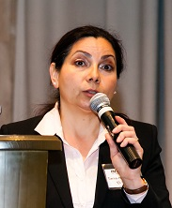
Таня Хагеманн
Представитель компании Integral (Германия) в России
Тема: «Quality wins. Always. (Качество побеждает. Всегда)».

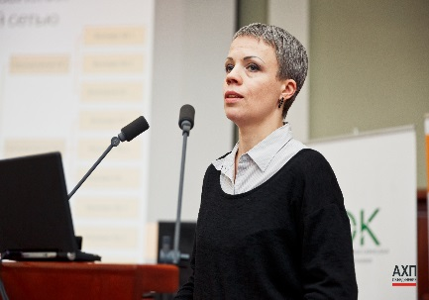
Егменова Наталия Алексеевна - эксперт в сфере административного управления и поддержки, административный директор с многолетним стажем работы, в т.ч. ЗАО «Страховая группа УралСиб», руководитель рабочей группы по разработке профстандарта «Специалист административно-хозяйственной деятельности».
Тема: «Наш заказчик. Кто он и что ему нужно от нас?».

Ивакина Светлана Николаевна Офис-менеджер ООО "Джей Экс Ниппон Ойл энд Энерджи (РУС)"
Тема «Организации закупок для субъекта МСП с нуля: типичные ошибки, катастрофические последствия и критерии удовлетворенности».

Краткая справка о выставке «BUSINESS-INFORM 2018»:
Выставка «BUSINESS-INFORM 2018» состоится 15-17 мая 2018 года в Москве (ВДНХ, павильон №75). Выставка заявлена как Международная выставка офисной и компьютерной техники, 3D принтеров, расходных материалов и комплектующих, программного и информационного обеспечения современного офиса. Участники выставки имеют возможность представить свою продукцию, провести деловые переговоры с представителями фирм-продавцов и фирм-покупателей офисной техники, расходных материалов и программного обеспечения, обсудить состояние рынка компьютерной и офисной техники в ходе открытых дискуссий, получить рекламную и информационную поддержку для продвижения продукции на российском и мировом рынках. Подробнее на www.sforp.ru/BI2018/

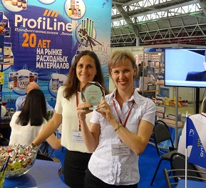 | 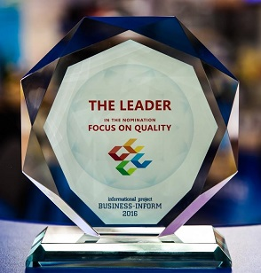 | 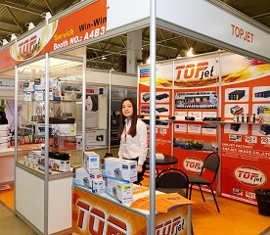
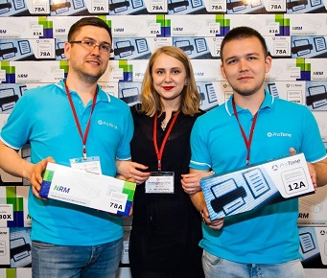 | 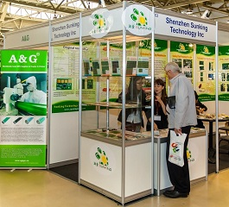 | 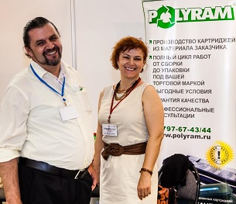
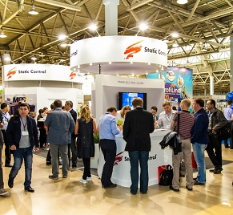 | 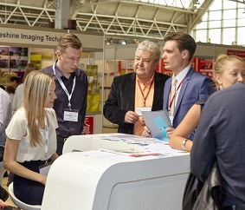 | 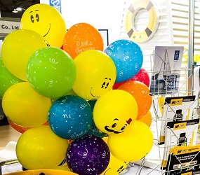

Спонсоры конференции:

При поддержке:
Информационные партнеры конференции:

Организатор мероприятия:

Президент ассоциации
«Объединение административно-хозяйственных профессионалов» («Объединение АХП»)
Багманян Олеся Валерьевна
Моб. +7 (916) 872-17-03
ahp@proffadmin.ru
www.proffadmin.ru

